Взять с файла json (файл предоставляется). По нему построить страницу (можно без стилей). Сайдбар и информация.

Должно получиться что-то такое  
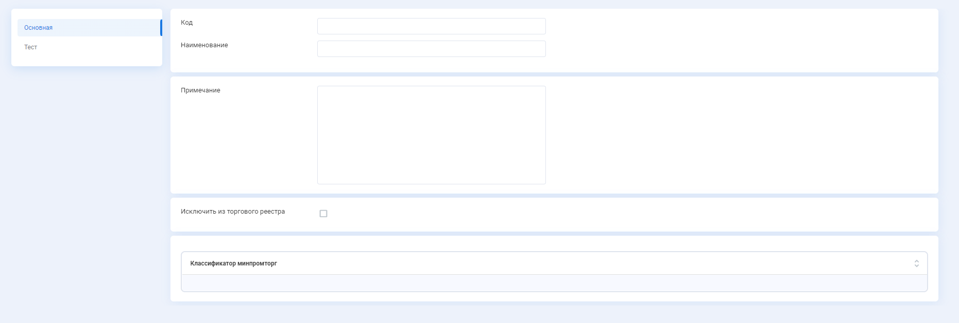

Элементов в сайдбаре может быть несколько, часть справа должна меняться в зависимости от выбора элемента. Поля можно сделать все текстовые. Снизу таблица.